DEPARTAMENTO DE BIOLOGÍA Y GEOLOGÍA

ACTIVIDADES DE REFUERZO PARA RECUPERACIÓN DE
CULTURA CIENTÍFICA
1º BACHILLERATO

Curso 2021 - 2022

PROFESORA: IRENE ROSAS ALLENDE GRUPO: 1º BCH K
UNIDADES DIDÁCTICAS A RECUPERAR: 1ª y 2ª evaluación
FECHA DE ENTREGA= DÍA DEL EXAMEN

1ª EVALUACIÓN
UNIDAD 0: LA CIENCIA Y LA SOCIEDAD
- ¿Qué es el método científico?
- Nombrar y explicar las etapas en las que se puede estructurar el trabajo científico.
- Definir hipótesis.
- ¿Qué es un fraude científico?¿ Cuál es la diferencia con la negligencia?
- Indica a qué tipo de fraude científico se hace referencia:
- Fraude científico grave, en el que los autores de una investigación se inventan la totalidad o parte de los datos …………..
- Fraude científico grave que consiste en proporcionar datos falsos o modificados a partir de dato reales obtenidos en una investigación, para que sean favorables para explicar la hipótesis de inicio ………
- Fraude científico grave que consiste en presentar como propias y originales, por uno o más autores, las ideas o resultados de otros investigadores ……….
- Fraude científico menor, que consiste en incluir en una publicación como autor o autores de un trabajo a quien no ha colaborado en el mismo …………..
- Fraude científico menor que se produce cuando un trabajo de cierta extensión se divide en varios apartados que se publican como artículos independientes en varias revistas ……..
- ¿Cuál es la diferencia entre ciencia y pseudociencia?
UNIDAD 1: LA TIERRA
- Nombrar los tipos de métodos de investigación científica del interior de la Tierra. ¿Cuáles aportan menos información? ¿Por qué?

- a) ¿En qué se basan los métodos indirectos de la investigación del interior de la Tierra? Nombra cinco ejemplos de métodos indirectos.
b) Escribe tres ejemplos de métodos de investigación directos del interior del planeta Tierra.

- a) Nombrar y diferenciar los tipos de ondas sísmicas que se transmiten en un terremoto.
b) ¿Qué ondas sísmicas son las que provocan las catástrofes en un terremoto?.
c) ¿Qué ondas permiten deducir como es el interior de nuestro planeta Tierra?

- ¿Qué es el epicentro? ¿Y el hipocentro?

- Nombra y explica cómo se forma cada uno de los tipos de rocas

- Nombrar las pruebas aportó Wegener para defender y justificar su hipótesis de la DERIVA CONTINENTAL. ¿Qué no pudo explicar Wegener?

- Completa los siguientes esquemas sobre la Tierra. Además en el modelo estructural las indica:
- las discontinuidades que se encuentran entre las distintas capas
- las subdivisiones de las capas 1, 2 y 3 indicadas con letras
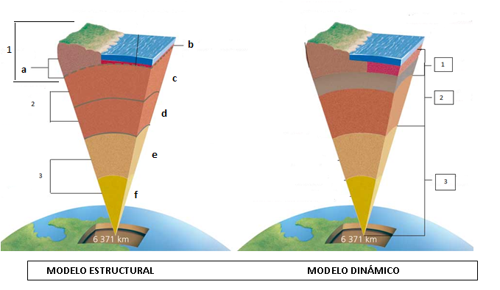

- Resume la tectónica de placas en tres apartados.

- a) Nombrar los tipos de límites o bordes de placas existentes, indicando cómo es el desplazamiento de las placas y qué ocurre con la litosfera (se crea, de destruye, ni se crea ni se destruye).

b) Relaciona los límites o bordes del apartado anterior con: bordes constructivos, bordes destructivos y bordes pasivos:
- ¿Con qué tipo de bordes relacionas las zonas de subducción?.
- ¿En qué tipo de borde y convergencia se forman los arcos de islas?
- ¿En qué tipo de borde y convergencia se forman los orógenos de colisión (tipo alpino)
- ¿En qué tipo de borde y convergencia se forman los orógenos de tipo andino?
- ¿Con qué tipo de bordes relacionas las dorsales oceánicas?
- ¿Con qué tipo de bordes relacionas las fosas oceánicas?
- ¿Y las fallas transformantes?

UNIDAD 2: EL ORIGEN DE LA VIDA Y LA EVOLUCIÓN

- Indica y explica las características de los seres vivos.

- Indica la diferencia entre fijismo y creacionismo.

- Escribe los nombres de las teorías que correspondan en las siguientes afirmaciones:
- Teoría que considera que la unidad evolutiva no es el individuo sino la población
_____________________________________________________________________________
- Se necesitaron varios siglos y varios experimentos para poder refutar esta teoría _____________________________________________________________________________
- Las especies han permanecido inmutables desde su creación ___________________________
- El experimento definitivo para rechazar la teoría de la generación espontánea fue el de ____________________________________________________________________________
- Teoría que asume que es el medio el que selecciona a los organismos mejor adaptados_____________________________________________________________________
- Teoría de la evolución que sostiene que el azar, y no la selección natural, es el que produce las variaciones de características en una población _______________________________________
- A la teoría de los caracteres adquiridos se la denomina también__________________________
- Teoría relacionada con la formación de coacervados ___________________________________
- Teoría que explica la creación de células procariotas a partir de eucariotas __________________
- Teoría que propone que la evolución no ocurre de manera gradual, sino de una forma irregular, con períodos de cambios bruscos __________________________________________________
- Teoría surgida para explicar la existencia y desaparición de especies cada cierto tiempo, por la existencia de fósiles _____________________________________________________________

- a) Nombrar las principales pruebas de la evolución.
- Diferenciar órganos homólogos, órganos análogos y órganos vestigiales; y poner ejemplos en cada uno de ellos.

- Principales puntos de la teoría de Lamarck.

- Principales puntos del Darwinismo

- Principales puntos del Neodarwinismo

- Relaciona cada una de estas explicaciones de la evolución de las serpientes con la teoría que corresponda (Lamarckismo, Darwinismo y Neodarwinismo).
- En un principio habría reptiles con las patas más cortas y más largas. Algunos reptiles sin patas estaban mejor adaptados dejaron por lo que dejaron más descendientes y dieron lugar a las serpientes actuales. ________________________________________________
- Pudieron aparecer por mutación reptiles sin patas a partir de reptiles con patas. Algunos reptiles sin patas pudieron, en ciertas condiciones, estar mejor adaptados y dejar más descendientes, dando lugar a las serpientes actuales. _______________________________
- Los lagartos son reptiles que se arrastran por el suelo. A algunos grupos de lagartos les desaparecieron las patas al emplearlas cada vez menos. Este carácter lo heredaron sus descendientes. ______________________________________________________________

- Indica que científico propuso o defendió las siguientes teorías
- Teoría de la endosimbiosis
- Catastrofismo
- Fijismo
- Herencia de los caracteres adquiridos
- Selección natural

2ª EVALUACIÓN
UNIDAD 4: LA REVOLUCIÓN GENÉTICA
- Define los siguientes conceptos:
- Gen - Genotipo - Fenotipo
- Alelo - Homocigoto - Cromosoma

- a) ¿Cuáles son las características del código genético? Explícalas.
b) Explica el dogma central de la Biología Molecular, indicando:
- Las moléculas que forman parte
- Los procesos de los que consta
- Los lugares en los que ocurre cada proceso
- Respecto a los nucleótidos:
- ¿Qué tres componentes lo forman?
- ¿Cuáles son las bases nitrogenadas que existen?
- ¿Qué forman la unión de los nucleótidos?
- Completa la siguiente tabla
 | ADN | ARN
Tipo de azúcar
Bases nitrogenadas

- Contesta con las palabras correspondientes:
- Los genes se localizan en los ________________________________________________
- Las unidades que forman las proteínas se denominan _____________________________
- Número de cromosomas que tiene la especie humana _____________________________
- Para ver la correspondencia entre los codones y los aminoácidos hay que recurrir al ______________________________________
- El conjunto de 3 bases nitrogenadas que codifican para un aminoácido se denomina _____________________________________
- Es el padre de la genética __________________________________________________
- La 1ª Ley de Mendel también es conocida como la ley de _________________________
- La 2ª Ley de Mendel también es conocida como la ley de _________________________
- La 3ª Ley de Mendel también es conocida como la ley de _________________________
- Científicos que propusieron el modelo de la estructura molecular del ADN ____________
________________________________________________________________________
- A partir de la página 79 del libro, completa el siguiente esquema: 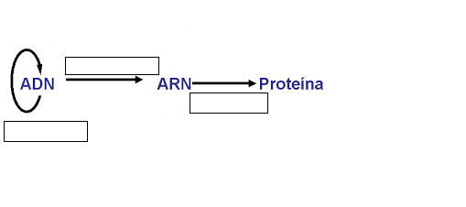
- ¿En qué lugar de la célula tiene lugar la replicación y transcripción?
- ¿En qué lugar de la célula tiene lugar la traducción? ¿Qué orgánulo está implicado en este proceso?
UNIDAD 5: APLICACIONES DE LA GENÉTICA
- Tecnología del ADN recombinante
- ¿Qué es la tecnología del ADN recombinante?
- ¿Cómo se llaman las enzimas que permiten cortar el ADN por lugares específicos?
- ¿Qué son las ligasas?
- ¿Qué es un plásmido?

- Amplificación del ADN. La PCR y sus aplicaciones.
- ¿Qué significan las siglas PCR?
- ¿Qué son las ADN polimerasas?
- ¿Cuál es el objetivo de la PCR?

- La producción de fármacos
- ¿Qué es el interferón?
- Nombrar 4 fármacos que se pueden sintetizar en laboratorio gracias a la ingeniería genética (que no sea el interferón uno de ellos)
- ¿Por qué la insulina sintetizada actualmente en laboratorio no genera reacciones alérgicas?

- Terapia génica.
- ¿Qué es la terapia génica? ¿Para qué enfermedades está planteado su uso?
- ¿Qué se usa para introducir los genes en el organismo receptor?

- Organismos genéticamente modificados
- ¿Qué significan las siglas OGM?
- Definir OGM.
- ¿Qué otro nombre recibe los organismos genéticamente modificados?
- Cuando se hace referencia a virus o bacterias manipulados genéticamente, se denominan:
- Nombrar cuatro aplicaciones y/o utilidad de los OGM.

- LA REPRODUCCIÓN ASISTIDA
- Nombrar las causas más frecuentes de infertilidad en la especie humana.
- Nombrar los tipos de reproducción asistida y explicar en qué consiste cada uno de ellos
- ¿Qué prohíbe expresamente la legislación actual sobre reproducción asistida en España?

- LA CLONACIÓN
- ¿Qué es un clon?
- Nombra y explica brevemente los tipos de clonación según la unidad biológica que se reproduzca.
- En 1997, un equipo de científicos escoceses anunció el nacimiento del primer mamífero clónico de un adulto; ¿Quién fue ese primer mamífero adulto clónico y de qué especie era?

- LAS CÉLULAS MADRE
- Definir células madre y nombrar dos aplicaciones.
- Completa la siguiente tabla sobre los distintos tipos de células madres:

Según su origen
Según su potencialidad
Características/ problemas asociados

